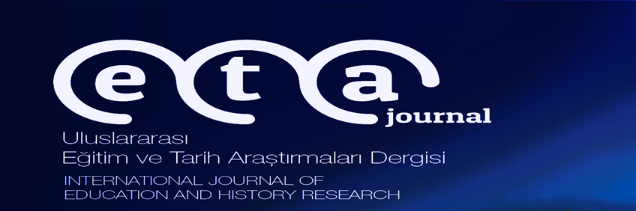
ULUSLARARASI EĞİTİM VE TARİH ARAŞTIRMALARI DERGİSİ
INTERNATIONAL JOURNAL OF EDUCATION AND HISTORICAL RESEARCH
(ETA JOURNAL) e-İSSN: 2687-6426
YAYIN HAKKI DEVİR SÖZLEŞMESİ
Yazarlar intihal, aşırma ve diğer yasadışı kullanımlardan makalelerinin/eserlerinin korunmasını talep etmektedir. Aynı şekilde dergi sahipleri de bu makale veya eserlerin yayınlanmış sürümünün üretimi, pazarlaması ve dağıtımı ile ilgili işlerini ve yatırımlarını korumak istemektedir. Bu nedenle dergi sahipleri ve yazarların telif hakkının korunması konusunda ortak çıkarları vardır. Bu süreci etkin kılmak için dergi sahipleri yayınlanmış her bir makale veya eser için yazar(lar)dan biçimsel yazılı yayın hakkı devrini istemektedirler.
Dergi sahipleri ve yazarlar, hakem ve yayın süreci tamamlanıncaya kadar bir makaleye veya esere ilişkin resmi kayıtların bütünlüğünün korunması konusunda da endişe duymaktadırlar. Eserlerin referans değeri ve onaylama sürecini güvence altına almak için dergi sahipleri tarafından yayınlanma aşamasında olan makalelerinin/eserlerinin yetkili sürümlerinin (Internet ve diğer on-line araçlar dahil) dağıtımının en iyi şekilde yönetilmekte olduğunun yazarlarca bilinmesini isteriz. Tamamlanmış başvuru esnasında dergimizin sistemine yükleyiniz.
Makale İsmi:

İlgili Yazar/ Yazarlar: (Sırasıyla tüm yazarların Ad- Soyadı, Kurumu, e-posta adresi, Orcid numarasını yazınız)
1.
2.
3.

Makale Başlığı (varsa) Dipnotu: (Yoksa olmadığını belirtiniz)

Makalenin Yayınlanacağı Dergi:

Bu belge ile yukarıda adı belirtilen metin ve ekindeki tablo, resim ve diğer bilgilerin bulunduğu ilişikteki “makalenin/eserin” (şu anda bilinen ve daha sonra geliştirilecek olan) bütün formlarda ve medyada, dünyanın her yerinde, bütün dillerde, genişletme ve yenileme dâhil devir hakkının tüm koşullarında makale/eser yayınlandığında veya yayına kabul edilirse telif hakkını ETA journal’a devrediyorum.
Bu devir makine tarafından okunabilir formlar ve elektronik erişim sistemlerine katılım dâhil bilgisayar programları ve sistemleri ile birlikte kullanım açısından makalenin sunumunu uyarlama hakkını da kapsar. Ayrıca, sunduğum(uz) makalenin orijinal olduğunu; başka bir dergiye yayınlanmak üzere verilmediğini, daha önce yayınlanmadığını; eğer, tümüyle ya da bir bölümü yayınlandı ise yukarıda adı geçen dergide yayınlanabilmesi için gerekli her türlü iznin alındığını ve orijinal telif hakkı devri formu ile birlikte Eğitim ve Tarih Araştırmaları Dergisi (ETA journal) Editörlüğü’ne gönderildiğini garanti ederim (ederiz).
Lütfen aşağıda verilen bilgileri MAVİ tükenmez veya MAVİ dolma kalemle doldurarak imzalayınız.
İmza: | Sorumlu Yazar Adı ve Soyadı:
Unvan ve Kurum:
İrtibat Tel. No (Cep):
Tarih:

Diğer yazarlar | İmza | Tarih

